1.逻辑架构剖析
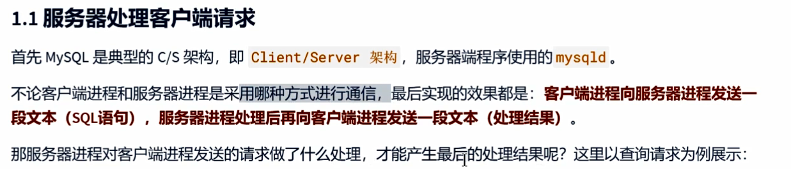

Mysql服务器逻辑架构以及sql执行流程简述：
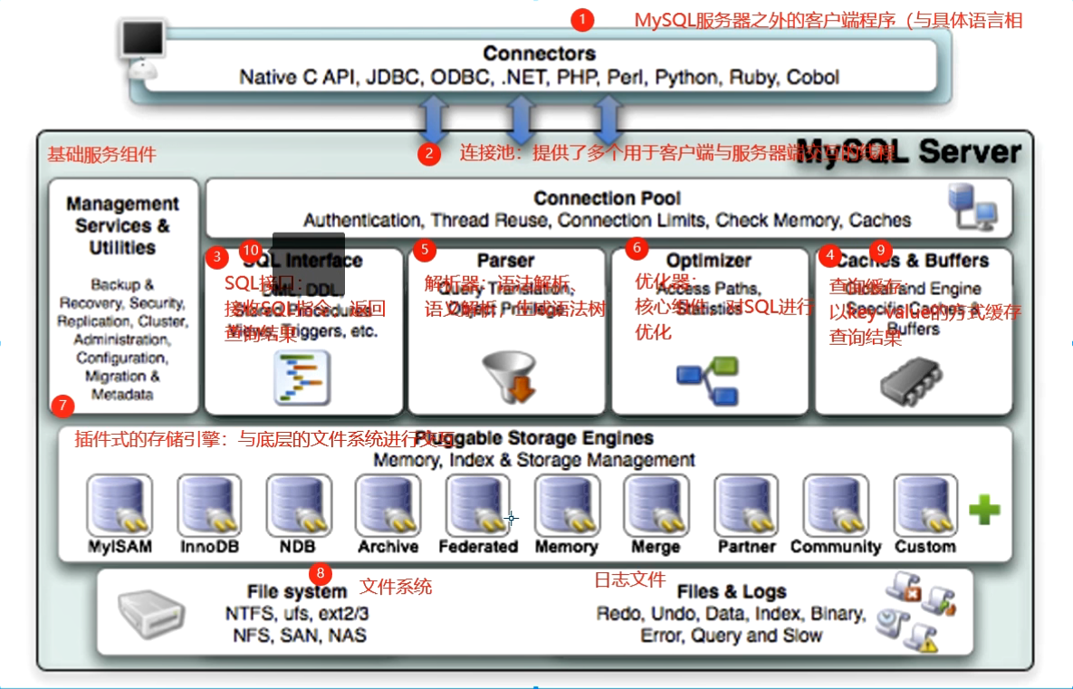

1.2 Connectors


1.3 第1层：连接层
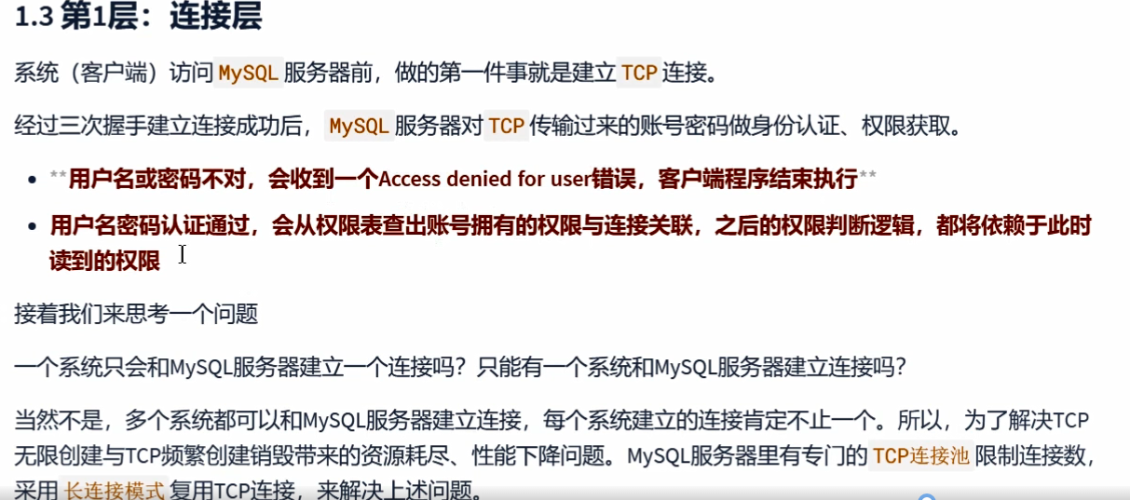

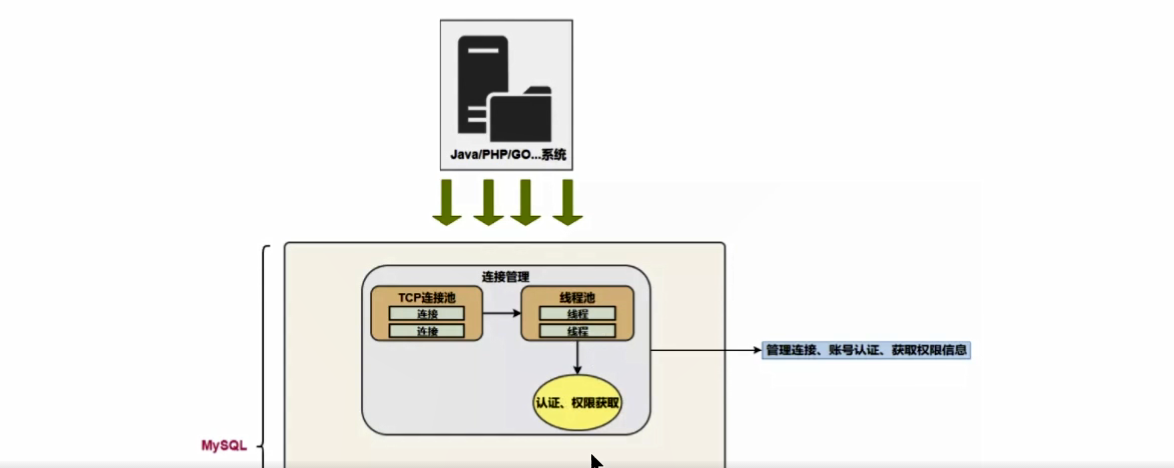


1.4 第2层：服务层
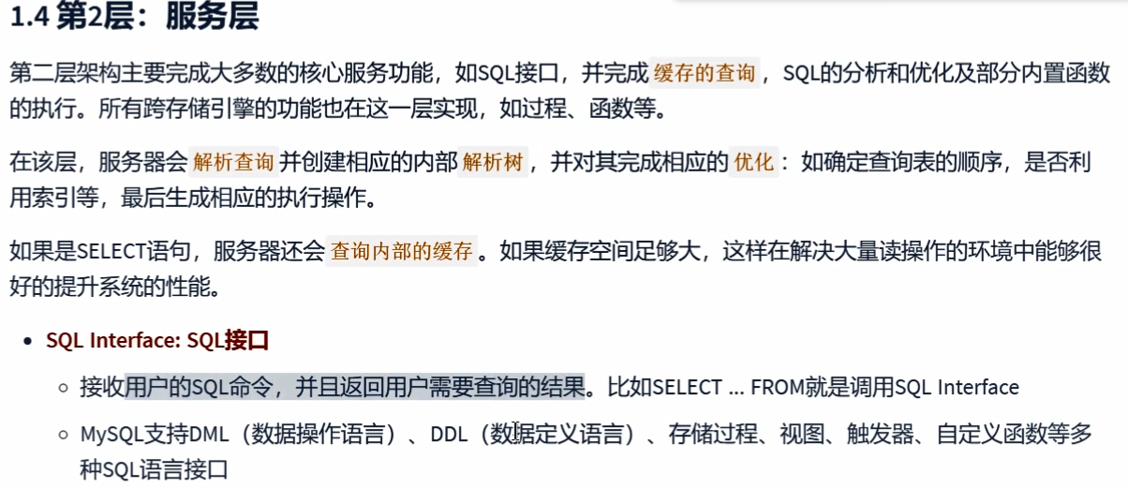

1.5 第3层：引擎层
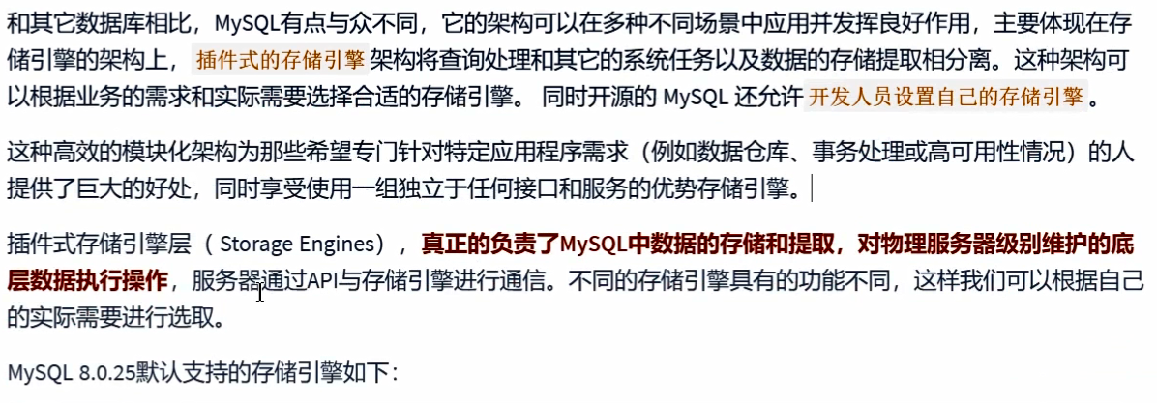

2. SQL执行流程

2.1 MySQL 中的 SQL执行流程

1. 查询缓存
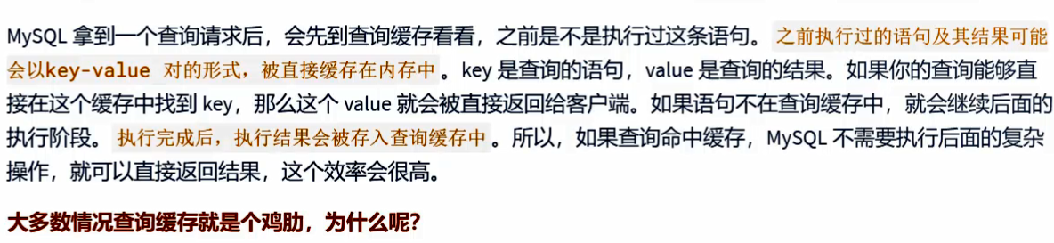
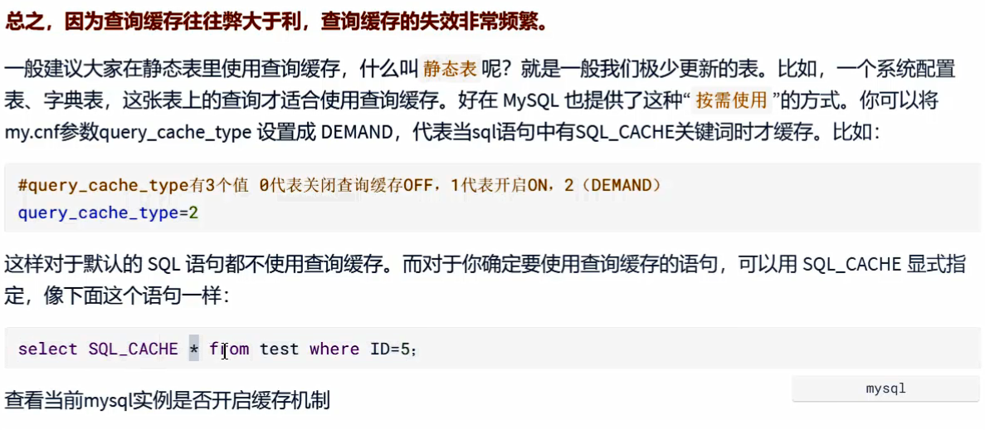
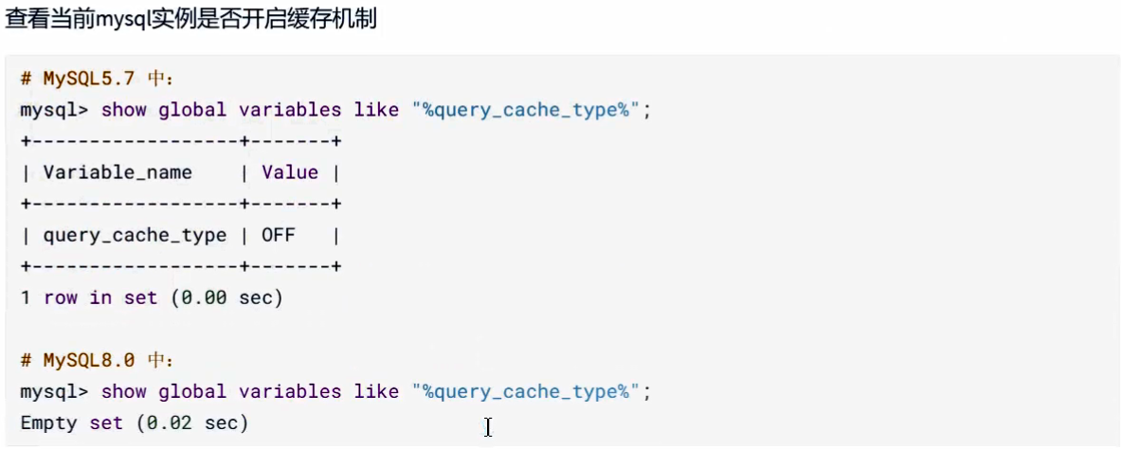
show global variables like '%query_cache_type%';
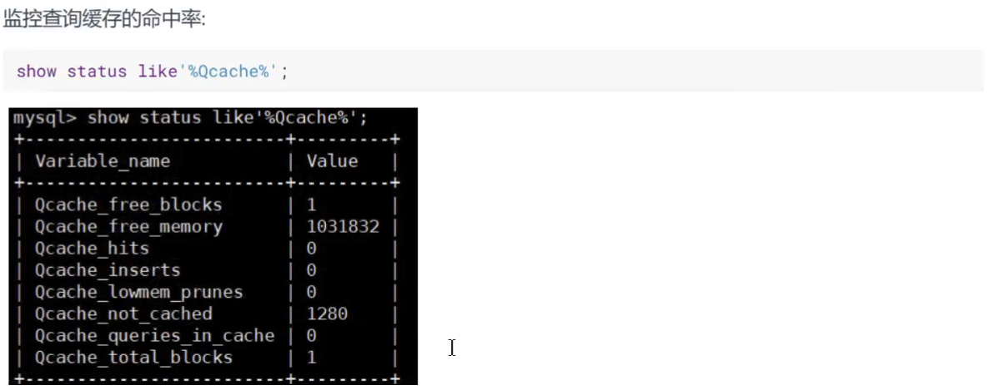
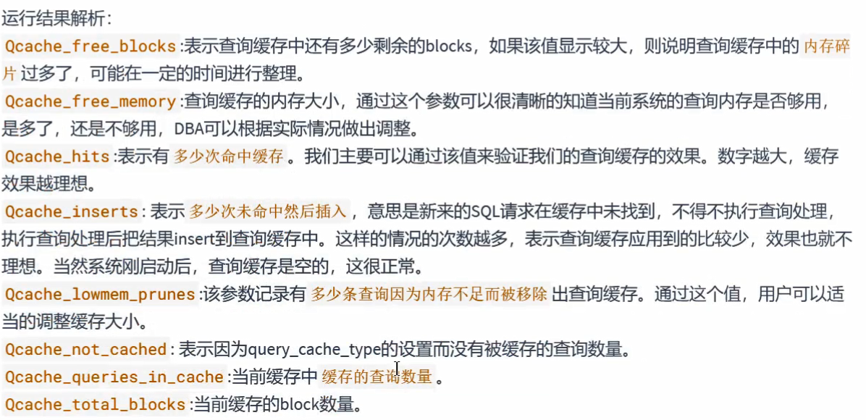
2. 解析器
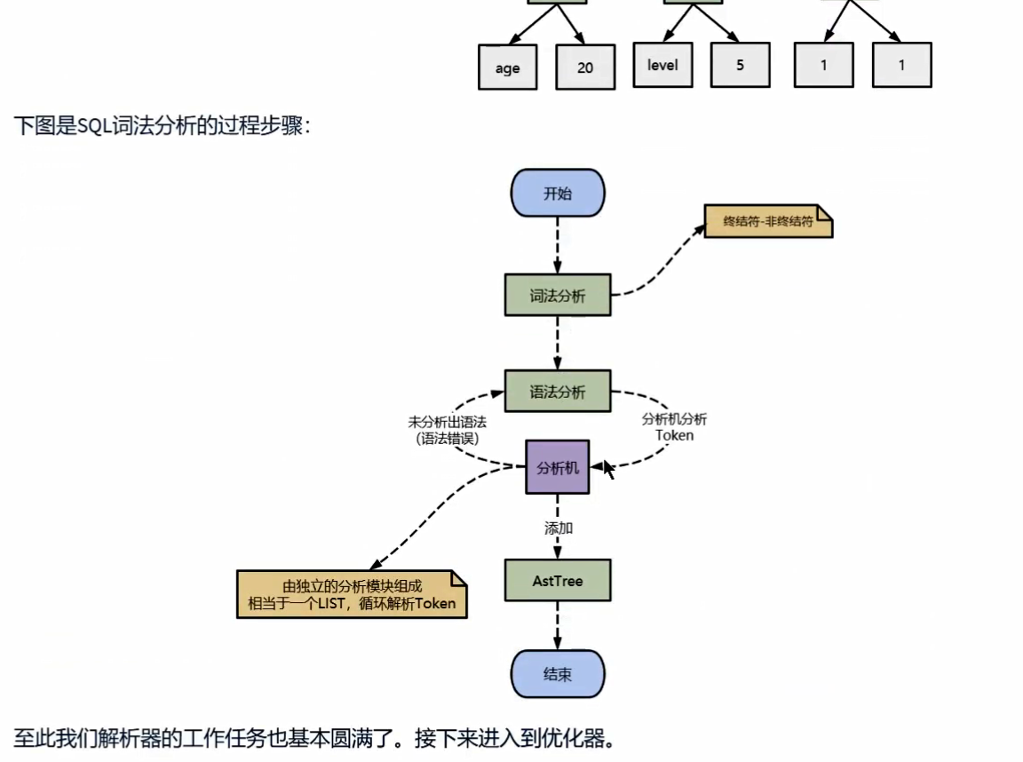
3. 优化器：

4. 执行器：
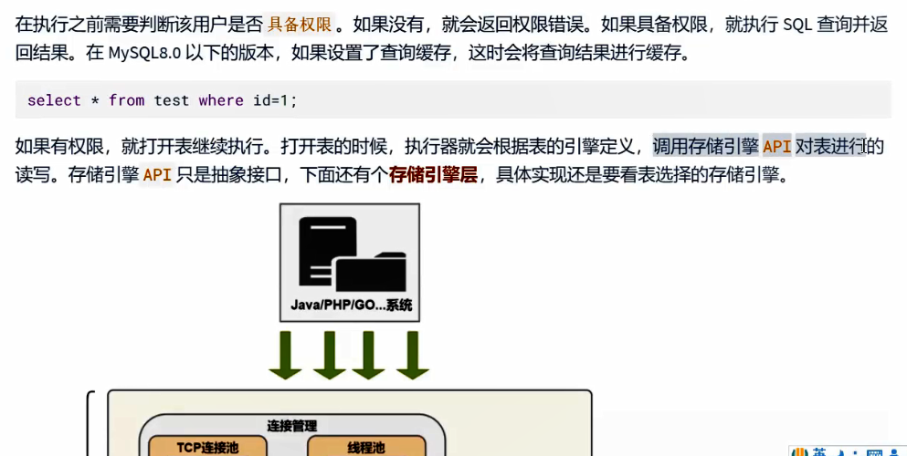
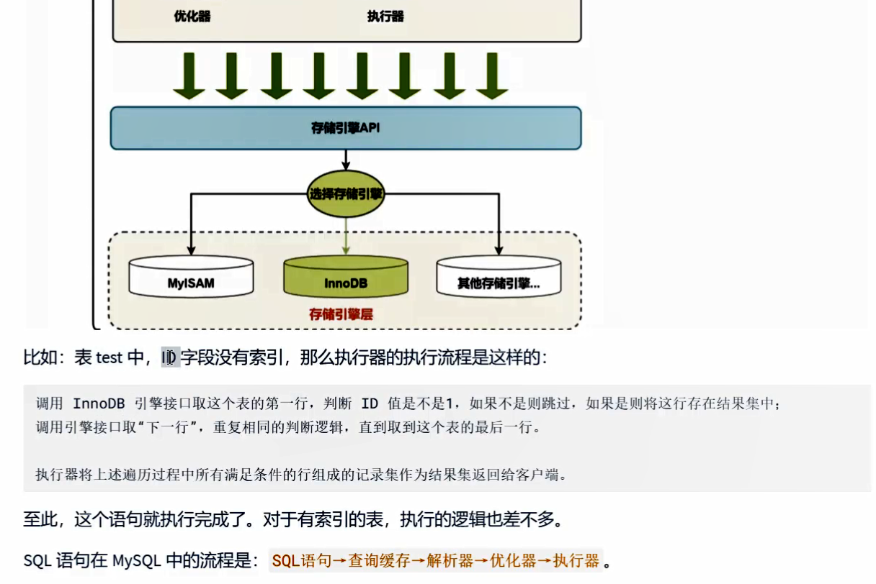

2.2 MySQL8中SQL执行原理

4. 查看profile
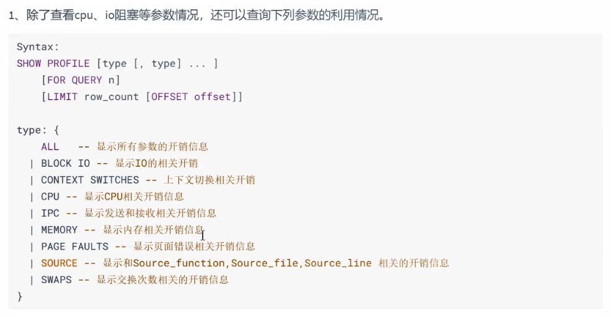
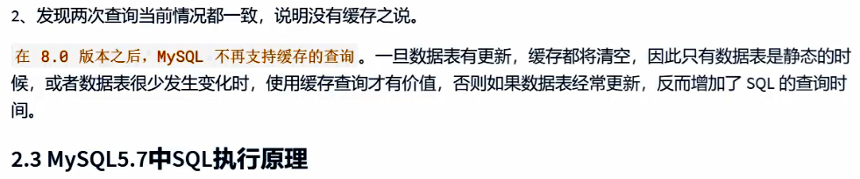
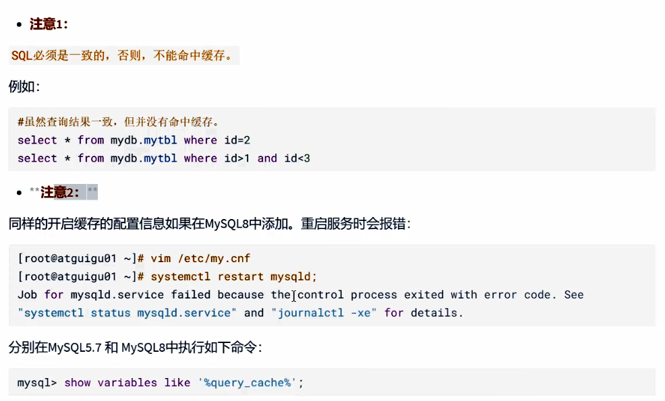

3. 数据库缓冲池(buffer pool)

3.1 缓冲池 vs 查询缓存

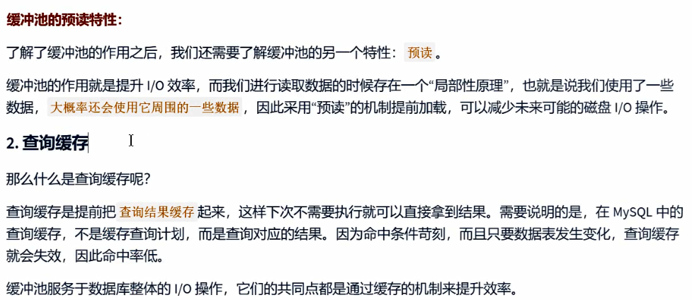

3.2 缓冲池如何读取数据
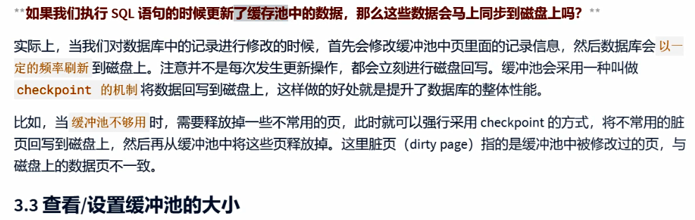

3.3 查看/设置缓冲池的大小
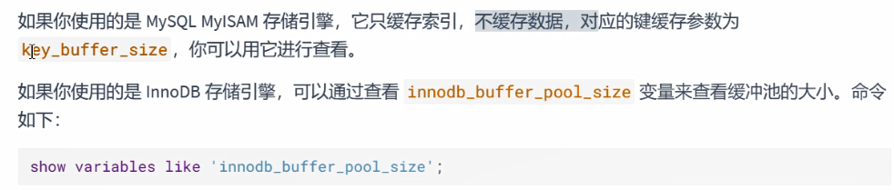

3.4 多个Buffer Pool实例
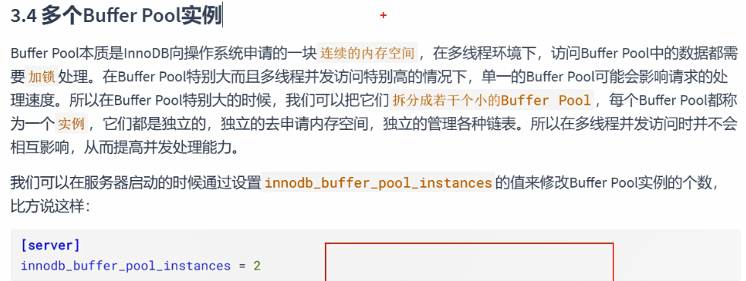


3.5 引申问题
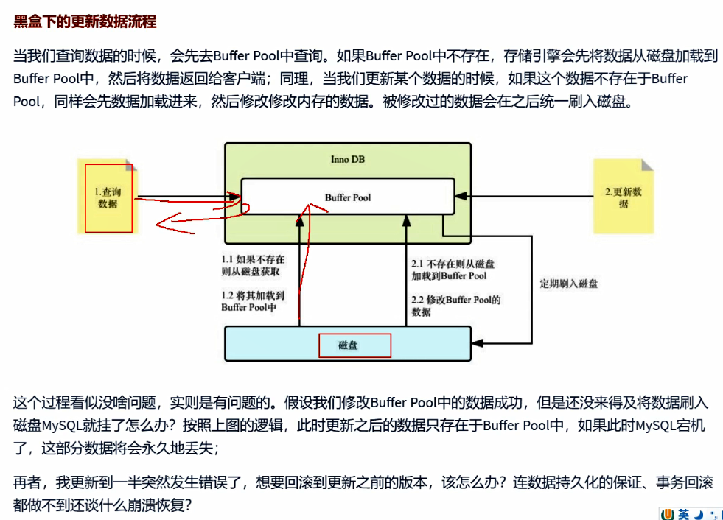
答案：Redo Log & Undo Log

